„We share the load“: Hebelösungen für Offshore- und Subseanwendungen

RUD auf der SMM 2026: Entwicklungskompetenz und DNV-zertifizierte Anschlagtechnik für sichere Einsätze im maritimen Umfeld

Von der Planung über den Einsatz bis zum Service – RUD unterstützt maritime Hebeanwendungen auch bei schwierigsten Umgebungsbedingungen. Auf der SMM 2026 in Hamburg zeigt das Unternehmen sein Anwendungs- und Entwicklungs-Know-how und präsentiert DNV-zertifizierte Anschlagtechnik sowie innovative Speziallösungen, die unter anderem im Rahmen von Entwicklungspartnerschaften entstanden sind.

Aalen, Juli 2026 – Ob Onshore, Offshore oder Subsea: Sicherheit, Korrosionsbeständigkeit und Zuverlässigkeit sind bei Anschlaglösungen im maritimen Umfeld maßgeblich. Unter dem Motto „We Share the Load“ zeigt RUD auf der SMM in Hamburg (1. bis 4. September, Halle A1, Stand 321), wie sich diese Anforderungen durch partnerschaftliche Zusammenarbeit, Entwicklungskompetenz und DNV-zertifizierte Anschlagtechnik erfüllen lassen.

Als Highlight präsentiert RUD den neuen ACP-TURNADO OCEANSTAR, den ersten von der DNV für Subsea-Umgebungen zugelassenen Anschlagpunkt. Seine Federmechanik sorgt für ein automatisches Ausrichten des Bügels in Zugrichtung. Außerdem verfügt er über eine hochbeständige Zinklamellenbeschichtung für optimierten Korrosionsschutz. Darüber hinaus ist ein breites Spektrum an Lösungen für verschiedenste maritime Anwendungsszenarien Teil der Ausstellung – von allseitig belastbaren Anschlagpunkten über um 360° drehbare Ringschrauben bis hin zu verschiedenen Lastböcken. Mit den VIP-Ketten der Güteklasse 10 umfasst das Messeportfolio zudem DNV-zertifizierte Anschlagmittel. Die gezeigten Produkte erfüllen zudem die Vorgaben der NORSOK, werden allesamt in Deutschland gefertigt und sind umfassend auf Sicherheit geprüft.

Im Bereich der Endbauteile zeigt RUD den ROV-HOOK. Er ist Ergebnis einer Entwicklungspartnerschaft mit Subsea7, einem weltweit tätigen Anbieter von Offshore-Lösungen und -Dienstleistungen. Der speziell für Offshore- und Subsea-Anwendungen konzipierte Haken lässt sich dank Twin-Trigger-Mechanismus und automatischer Klappenschließung sicher mit gängigen ROV-Manipulatoren (Remotely Operated Vehicle) bedienen. Die nach außen öffnende Sicherungsklappe kann nur durch Betätigen zweier Entriegelungshebel geöffnet werden. Lässt der Unterwasserroboter die Hebel los, schließt die Klappe automatisch und bleibt zuverlässig verriegelt – ein unbeabsichtigtes Lösen der Last wird so verhindert. Seine optimierte Bauweise reduziert zudem das Risiko, dass sich Bauteile ungewollt verhaken. Am Messestand ist ein ROV-HOOK zu sehen, sodass Besucher sich ein Bild von dessen Funktionsweise machen können. Darüber hinaus informiert das Unternehmen über die Möglichkeit von Entwicklungspartnerschaften.

Ergänzend präsentiert RUD Produkte von OX+RUD Lifting Solutions. Dazu gehören unter anderem DNV-zertifizierte Traversen für Hebeanwendungen im Hafenumfeld, beispielsweise im Containerhandling. Damit bietet das Unternehmen Anwendern ein breites Portfolio aus aufeinander abgestimmten Komponenten für den Einsatz zwischen Kranhaken und Last.

Digitale Services ergänzen das Lösungsangebot

Abgerundet wird der RUD Messeauftritt durch Informationen zu digitalen Tools für Planung, Auswahl, Anwendung, Dokumentation und Prüfung qualifizierter Anschlagtechnik. Dazu zählen ein Anschlagpunkte- und Anschlagmittel-Konfigurator und die RUD BUDDYtron App, die jederzeit den Zugriff auf Produktdaten und Betriebsanleitungen ermöglicht.

Interessierte können über folgenden Link einen persönlichen Gesprächstermin vereinbaren und ein kostenloses Messeticket anfordern: https://www.rud.com/unternehmen/aktuelles/fachmessen-und-events/smm-2026-anmeldung

Bilder:

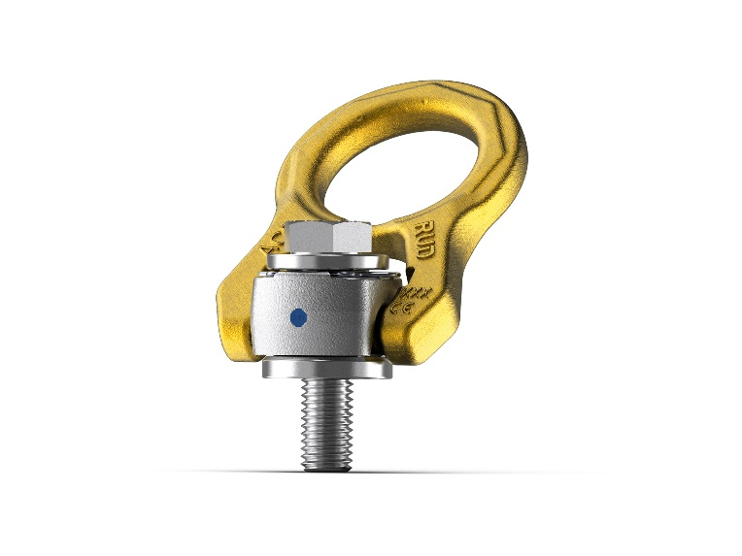
Bild 1: Die Federmechanik des DNV-zertifizierten ACP-TURNADO OCEANSTAR richtet den Bügel automatisch in Zugrichtung aus, während die hochbeständige Zinklamellenbeschichtung für zuverlässigen Korrosionsschutz sorgt. ©RUD

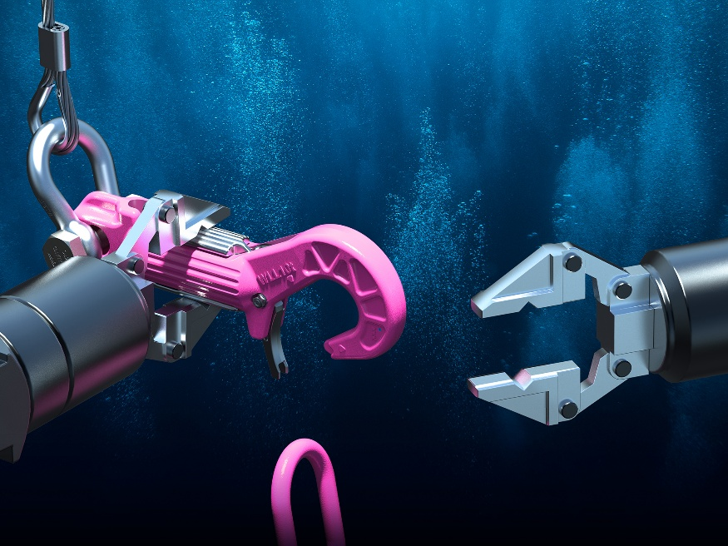
Bild 2: Der ROV-HOOK verfügt über einen Twin-Trigger-Mechanismus und eine automatische Klappenschließung. Dadurch lässt er sich sicher mit ROV-Manipulatoren bedienen und ein versehentliches Öffnen wird verhindert. ©RUD

Das Unternehmen

Die RUD Ketten Rieger & Dietz GmbH u. Co. KG, 1875 von Carl Rieger und Friedrich Dietz im schwäbischen Aalen gegründet, erzielt mit über 1700 Mitarbeitern in über 120 Ländern einen jährlichen Umsatz von über 250 Millionen Euro. An Standorten u.a. in Deutschland, Australien, Brasilien, China, Indien, Rumänien und den USA produziert das Familienunternehmen neben Anschlag- und Zurrtechnologie und Gleitschutzketten auch Hebezeugketten- und Fördersysteme. Mit der Marke Erlau stellen die Aalener außerdem Reifenschutzketten und Objekteinrichtungen für den Innen- und Außenbereich her.

Ihr Kontakt:
RUD Ketten Rieger & Dietz GmbH u. Co. KG
Lea Gentner – Marketing Manager
Friedensinsel
73432 Aalen, Germany
Telefon: +49 7361 504-1463
lea.gentner@rud.com
www.rud.com
www.slinglashing.rud.com

